Новые УРОКИ
Новый сайт от проекта UROKI.NET. Конспекты уроков, классные часы, сценарии школьных праздников. Всё для учителя - всё бесплатно!

9 КЛАСС КЛАССНЫЙ РУКОВОДИТЕЛЬ
Вс. Июл 23rd, 2023 9:19:08 AM

Умеем ли мы говорить нет? —

классный час

От Глеб Беломедведев
⬧ ИЮЛ 23, 2023  #навык, #нет, #отказ, #презентация, #технологическая карта, #уважение
 Время прочтения: 12 минут(ы)

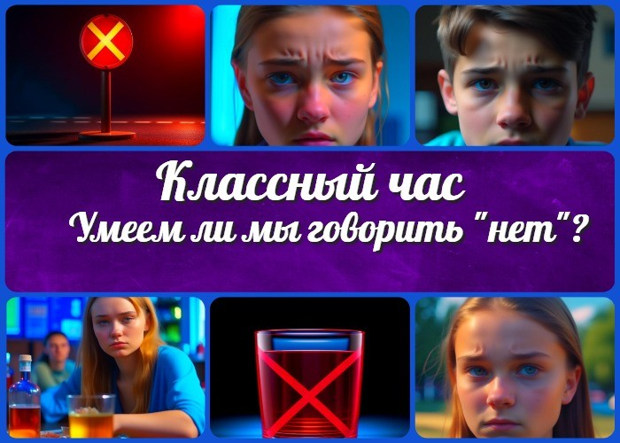

Содержание [Скрыть]

1 «Умеем ли мы говорить «нет»?» — классный час 2 Вступление
3 Выберите похожие названия 4 Возраст детей
- Класс
- Дата проведения
- Тип мероприятия
- Цели
- Задачи
- Форма организации классного часа
- Приемы, методы, технологии обучения 12 Прогнозируемый результат
- Предварительная работа
- Оборудование и оформление класса 15 Ход занятия / Ход мероприятия
  - Организационный момент
  - Вступительное слово классного руководителя
  - Объяснение, какие навыки мы будем развивать на этом классном часе


Дорогие коллеги, классные руководители! Данный классный час посвящен важной теме – «Умеем ли мы говорить «нет»?» Здесь вы найдете все необходимые материалы для проведения занятия: технологическую карту, презентацию и другие активности, которые помогут вашим ученикам разобраться с темой и научиться сказать «нет» важным в жизни ситуациям. Давайте вместе поможем нашим подросткам развивать
уверенность и умение защищать свои интересы!
- Основная часть
  - Понятие «умение сказать «нет»».
  - Факторы, мешающие говорить «нет».
  - Тренинговые упражнения
  - Ролевая игра «Отказ от неподходящего предложения»
  - Круглый стол «Поделитесь своим опытом»
  - Карточки с вопросами
  - Уважение границ других
  - Ролевая игра «Уважение границ» 17 Рефлексия
  - Подведение итогов занятия
  - Подчеркнуть важность способности ответить «нет» и уважать желания других
  - Поблагодарить учащихся за активное участие 18 Завершение
18.1 Заключительные слова и прощание с классом 19 Технологическая карта
20 Смотреть видео по теме 21 Презентация
22 Список источников и использованной литературы

«Умеем ли мы говорить «нет»?» —
классный час Вступление

Выберите похожие названия

Конспект занятия «Умение говорить «нет» – ключ к уверенности»
Методические материалы для учителя «Отказать или поддаться: выбор за нами»

Классный час: «Границы и уважение: наше право сказать «нет»»

Возраст детей
14-15 лет

Класс
9 класс

Дата проведения
укажите дату проведения занятия.

Тип мероприятия
Классный час

Цели

Познакомить учащихся с понятием «умение говорить «нет»» и его важностью в жизни.
Провести тренинговые упражнения для развития навыков произнести «нет» в различных ситуациях.
Поддержать учащихся в осознании своих границ и права выбирать.

Задачи

Рассказать об особенностях коммуникации и умении ответить «нет». Провести обсуждение и тренинги для отработки навыков.
Подвести учащихся к пониманию, что ответить «нет» – это нормально и важно.

Форма организации классного часа
Интерактивная лекция, тренинг, групповые обсуждения, ролевые игры.

Приемы, методы, технологии обучения

Презентация с визуальными материалами.

Групповые дискуссии.
Ролевые игры и тренинговые упражнения. Использование доски и маркеров.

Прогнозируемый результат
Учащиеся будут осознавать важность умения говорить «нет», научатся адекватно реагировать на различные запросы и ситуации, а также будут более уверенно защищать свои границы и права.

Предварительная работа
Подготовить презентацию и необходимые материалы для тренинговых упражнений.

Оборудование и оформление класса

Компьютер с проектором для презентации. Доска и маркеры для записей.
Учебные пособия и листы для тренингов.

Ход занятия / Ход мероприятия

Организационный момент

Иллюстративное фото

Здравствуйте, дорогие ребята! Сегодня у нас особый классный час, посвященный теме
«Умеем ли мы говорить «нет»?» Мы пообщаемся о том, как важно уметь отстаивать

свои границы и права, сказать «нет», когда это необходимо, и уважать мнение других людей. Этот навык поможет нам стать уверенными и стойкими в своем мнении.
Давайте начнем наше увлекательное занятие!

Вступительное слово классного руководителя
Друзья, мы все знаем, что иногда нам трудно сказать «нет». Но важно понимать, что говорить «нет» – это нормально и нужно. Ведь наше «нет» может помочь нам избежать неприятных ситуаций и сохранить свое здоровье и безопасность. Сегодня мы разберемся, почему так важно уметь ответить «нет» и какие навыки помогут нам сделать это легче.

Объяснение, какие навыки мы будем развивать на этом классном часе

Иллюстративное фото

На нашем мероприятии мы будем развивать навыки коммуникации, самоутверждения и опыт в защите своих интересов. Мы научимся отвечать на различные запросы, предложения и просьбы, чтобы принимать решения, которые будут правильны и соответствовать нашим убеждениям. Также мы узнаем, как уважать границы других людей и не заставлять их делать что-то против их воли.

Основная часть

Понятие «умение сказать «нет»».

Иллюстративное фото

Для начала, давайте разберемся, что такое «умение говорить «нет»». Когда мы отвечаем «нет», мы выражаем свою волю и показываем, что у нас есть право отказаться от чего-то, что нам не подходит или опасно. Это не значит, что мы грубые или неуважительные, наоборот, это демонстрирует нашу заботу о себе и других.

Факторы, мешающие говорить «нет».
Иногда у нас возникают причины, которые мешают нам сказать «нет». Может быть, мы боимся отказать, чтобы не обидеть или разочаровать других, или нам кажется, что мы не имеем права ответить «нет». Но давайте сегодня разберемся, какие могут быть причины и как с ними справляться.

Обсуждение возможных причин, по которым подростки часто не могут сказать «нет» в определенных ситуациях.
Для того чтобы лучше понять, какие причины у нас возникают, давайте проведем небольшое обсуждение. Кто-то может поделиться своим опытом, когда ему было сложно сказать «нет», и мы постараемся вместе найти пути решения этих ситуаций.

Тренинговые упражнения

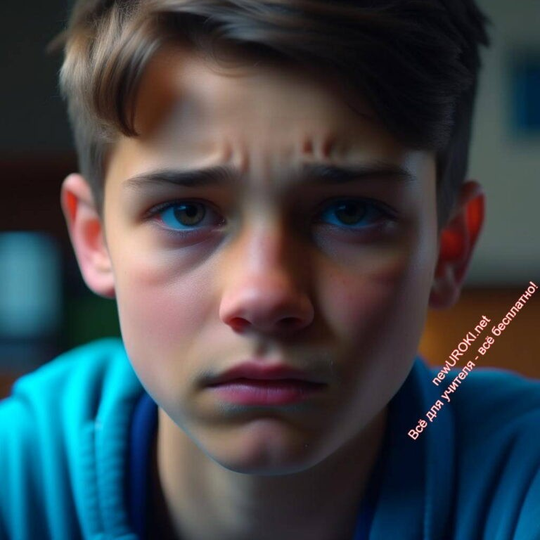

Иллюстративное фото

Теперь перейдем к практике! Давайте проведем несколько тренинговых упражнений и ролевых игр, чтобы потренироваться сказать «нет» в различных ситуациях. Мы будем предлагать друг другу разные запросы и просьбы, и каждый из нас сможет попробовать сказать «нет» и почувствовать, как это влияет на нас и на других.

Ролевая игра «Отказ от неподходящего предложения»
Учитель разделяет учащихся на пары. Одному ученику из каждой пары дают роль того, кто делает неподходящее предложение (например, предлагает пропустить урок или пойти на незаконное мероприятие), а второму – роль того, кто должен уметь говорить
«нет». Ученики проводят короткие диалоги, где тот, кто предлагает, убеждает другого принять его предложение. Учащиеся, играющие роль отказывающихся, должны четко и уверенно сказать «нет» и объяснить свои причины.

Круглый стол «Поделитесь своим опытом»
Учитель предлагает учащимся собраться в круг и предложить каждому участнику рассказать реальную историю из своей жизни, когда им приходилось сказать «нет». Может быть, это было отказ от участия в чем-то небезопасном, неприятном или не соответствующем их ценностям. После каждого рассказа остальные ученики могут задать вопросы и поделиться своими мыслями о том, как бы они поступили в такой ситуации.

Карточки с вопросами

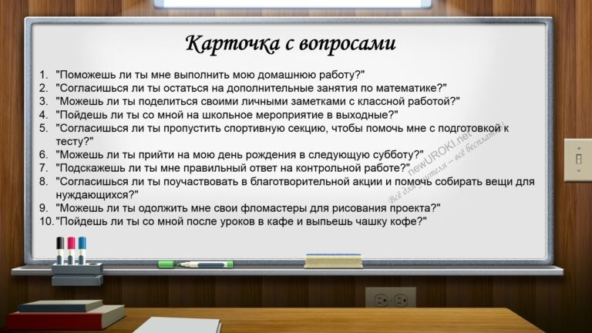

Карточка с вопросами

Учитель подготавливает набор карточек с различными вопросами и просьбами (например, «Можешь ли ты мне одолжить твою тетрадь?», «Пойдешь ли ты со мной в магазин?», «Согласишься ли ты пропустить урок математики?»). Ученики берут по очереди карточку и отвечают на запрос, говоря «да» или «нет». После каждого ответа они объясняют свой выбор. Это поможет учащимся понять, что они имеют право отказаться и что «нет» – это не всегда плохо.

- «Поможешь ли ты мне выполнить мою домашнюю работу?»
- «Согласишься ли ты остаться на дополнительные занятия по математике?»
- «Можешь ли ты поделиться своими личными заметками с классной работой?»
- «Пойдешь ли ты со мной на школьное мероприятие в выходные?»
- «Согласишься ли ты пропустить спортивную секцию, чтобы помочь мне с подготовкой к тесту?»
- «Можешь ли ты прийти на мою день рождения в следующую субботу?»
- «Подскажешь ли ты мне правильный ответ на контрольной работе?»
- «Согласишься ли ты поучаствовать в благотворительной акции и помочь собирать вещи для нуждающихся?»
- «Можешь ли ты одолжить мне свои фломастеры для рисования проекта?»
- «Пойдешь ли ты со мной после уроков в кафе и выпьешь чашку кофе?»

Каждая из этих карточек представляет собой запрос или просьбу от одного ученика к другому. Ученики должны будут отвечать на них, говоря «да» или «нет», и пояснять свой выбор, что поможет им осознать, что у них есть право отказаться от чего-то, что может их обременить или не соответствует их желаниям и ценностям.

Эти тренинговые упражнения помогут учащимся понять, что способность отказаться – это важный навык, который поможет им сделать правильные и безопасные решения, а также научит уважать желания и принципы других людей.

Уважение границ других

Иллюстративное фото

Также очень важно уметь уважать границы других людей. Когда мы просим что-то у кого-то, и нам говорят «нет», мы должны это уважать и не настаивать. Мы не можем заставлять других делать что-то против их воли, так как каждый из нас имеет право на собственное мнение и выбор.

Ролевая игра «Уважение границ»
Учитель предлагает учащимся ситуации, в которых кто-то нарушает личные границы другого человека. Например, ученик может играть роль человека, который навязывает свою компанию другому ученику, не учитывая его желания. Учащиеся должны в роли наблюдателей обсудить, что делать в такой ситуации, и как учащемуся, чьи желания и права нарушают, можно было бы сказать «нет» и защитить свое пространство.

Рефлексия

Иллюстративное фото

После наших тренинговых упражнений давайте проведем круглый стол. Каждый из вас поделится своими мыслями и эмоциями после тренинга. Расскажите, что вы почувствовали, когда смогли сказать «нет», или, наоборот, когда вам отказали. Мы можем многое узнать из опыта друг друга и поддержать друг друга в развитии этого навыка.

Подведение итогов занятия
Мы многое узнали сегодня на нашем классном часе. Важно помнить, что умение отказаться – это проявление уверенности в себе и уважение к другим. Если мы сможем применять этот навык в повседневной жизни, мы станем более самостоятельными и смелыми.

Подчеркнуть важность способности ответить
«нет» и уважать желания других
Друзья, помните, что ваше право сказать «нет» должно всегда уважаться. Никто не должен заставлять вас делать что-то против вашей воли. И также важно уважать желания других людей и не навязывать им свою волю. Мы все разные, и у нас есть право на свой выбор.

Поблагодарить учащихся за активное участие
Я хочу поблагодарить каждого из вас за активное участие и открытость на нашем классном часе. Вы все молодцы! Не бойтесь сказать «нет», когда это нужно, и помните, что вы можете влиять на свою жизнь и делать правильные решения.

Завершение
Я хочу пожелать каждому из вас применять полученные навыки в повседневной жизни. Будьте уверенными и смелыми, не бойтесь отстаивать свои границы и права. И помните, что мы всегда здесь, чтобы поддержать и помочь вам.

Заключительные слова и прощание с классом
Спасибо, что были с нами на этом занятии! Надеюсь, вы сегодня многое узнали и получили положительные эмоции. Если у вас остались вопросы или хотите поделиться

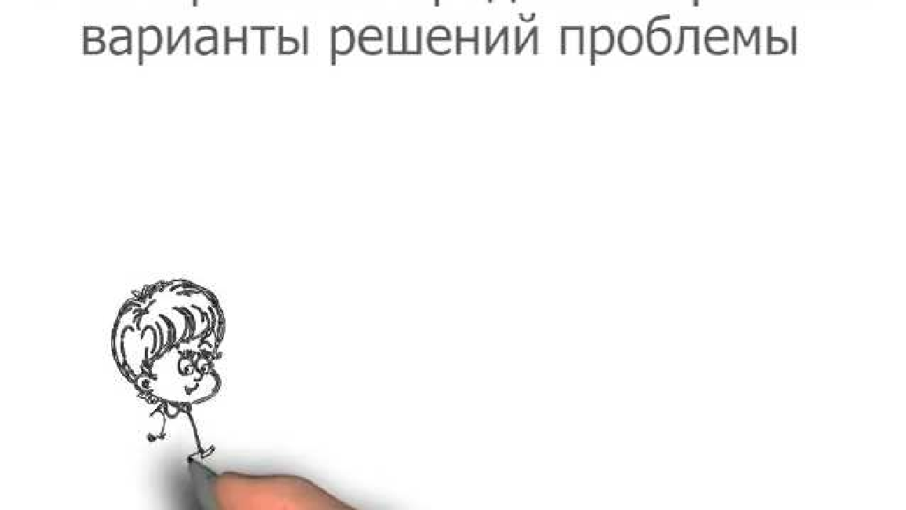своим опытом после занятия, всегда обращайтесь. До скорой встречи!

Технологическая карта

Скачать бесплатно технологическую карту классного часа в 9 классе по теме: «Умеем ли мы говорить «нет»?»

Смотреть видео по теме

Информация для подростков "Умей сказать «НЕТ»"!

Презентация

Скачать бесплатно презентацию на классный час: «Умеем ли мы говорить «нет»?» в формате PowerPoint

Список источников и использованной литературы
- Иванова О.В. «Отказываться умеют все: путь к уверенности». — Москва: Издательство «Прогресс-Эксперт», 2005. — 112 стр.
- Головина Е.С. «Говорим «нет» без страха и сомнений». — Санкт-Петербург: Издательство «Новое знание», 2003. — 88 стр.
- Смирнова Т.А. «Тайны уверенного подростка: как сказать «нет» и оставаться самим собой». — Москва: Издательство «Современное образование», 2002. — 96 стр.
- Козлов А.Н. «Отказать – не значит обидеть: как научиться отвечать «нет» без конфликтов». — Санкт-Петербург: Издательство «Практика», 2001. — 76 стр.
- Мартынова Е.Г. «Уверенный ответ: практическое руководство по умению ответить
«нет»». — Москва: Издательство «Эксперт-Пресс», 2006. — 104 стр.
- Сайт «Умение сказать «нет» без страха» (www.no-fear.ru). — Интернет-издание, 2004 год.

− Слова ассоциации (тезаурус) к уроку: несогласие, негатив, строгость, отвержение, человек, объяснять, спокойно, обсуждать

 При использовании этого материала в Интернете (сайты, соц.сети, группы и т.д.) требуется обязательная прямая ссылка на сайт newUROKI.net. Читайте "Условия использования материалов сайта"

Выборы ученического самоуправления — классный час

От Глеб Беломедведев

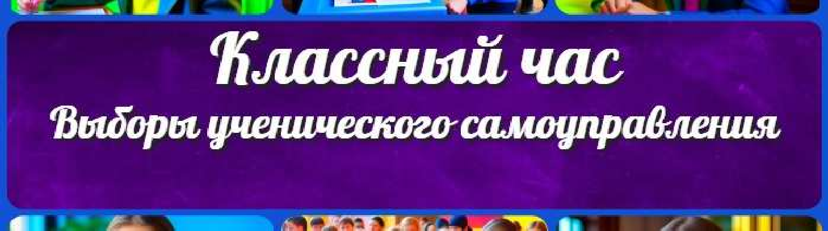Глеб Беломедведев - постоянный автор и эксперт newUROKI.net, чья биография олицетворяет трудолюбие, настойчивость в достижении целей и экспертность. Он обладает высшим образованием и имеет более 5 лет опыта преподавания в школе. В течение последних 18 лет он также успешно работает в ИТ-секторе. Глеб владеет уникальными навыками написания авторских конспектов уроков, составления сценариев школьных праздников, разработки мероприятий и создания классных часов в школе. Его талант и энтузиазм делают его неотъемлемой частью команды и надежным источником вдохновения для других.

ПОХОЖИЕ УРОКИ

Выборы ученического самоуправления — клас ный час

Я семиклас ник — клас ный час

Этот сложный взрослый мир — клас ный час

Поиск
Поиск

КОНСПЕКТЫ УРОКОВ

Конспекты уроков для учителя Алгебра
Английский язык Астрономия Библиотека Биология
География 5 класс
- класс

- класс

- класс

- класс

- класс Геометрия
Директору и завучу школы ИЗО
Информатика

История

Классный руководитель 5 класс
- класс

- класс

- класс Математика Музыка Начальная школа ОБЖ
Обществознание Право Психология
Русская литература Русский язык Технология (Труды) Физика Физкультура
Химия Экология Экономика
Копилка учителя

Сценарии школьных праздников

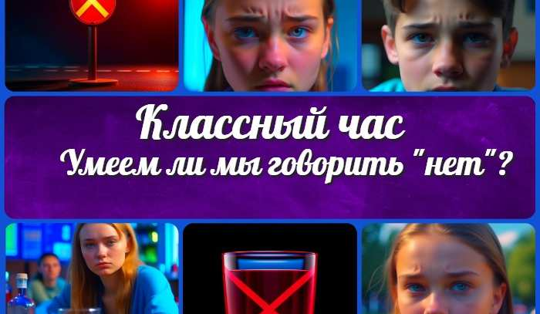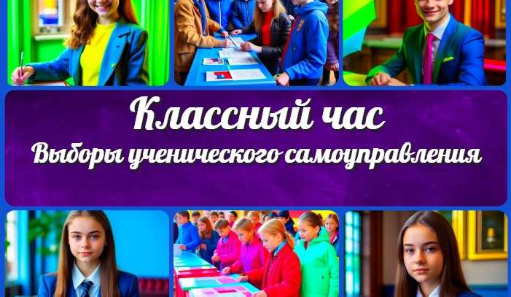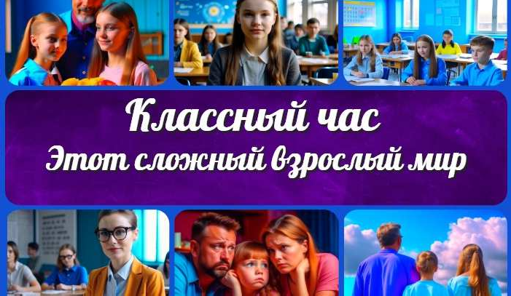
Этот сложный взрослый мир — клас ный час
Я семиклас ник —
клас ный час
Выборы ученического самоуправления —…
Умеем ли мы говорить нет? — клас ный час
ИНТЕРЕСНЫЕ КОНСПЕКТЫ УРОКОВ

Новые УРОКИ
Новый сайт от проекта UROKI.NET. Конспекты уроков, классные часы, сценарии школьных праздников. Всё для учителя - всё бесплатно!

Главная О сайте Политика конфиденциальности Условия использования материалов сайта

Добро пожаловать на сайт "Новые уроки" - newUROKI.net, специально созданный для вас, уважаемые учителя, преподаватели, классные руководители, завучи и директора школ! Вы наверняка знаете и помните наш очень популярный сайт УРОКИ.НЕТ - самый первый образовательный сайт РУНЕТА для учителей школ. Но он технически и морально устарел. Поэтому и было принято решение о создании нового проекта "Новые уроки". Мы понимаем, что ваша работа требует множество труда, времени и творческого подхода. Именно поэтому мы собрали все необходимое в одном месте, чтобы облегчить вам задачу создания уроков, планирования и организации классных мероприятий и праздников. На нашем сайте вы найдете огромную базу авторских конспектов уроков, разработанных опытными педагогами. Вы сможете использовать их в качестве основы для своих уроков, а также адаптировать и модифицировать под свои потребности. Наша коллекция сценариев школьных праздников позволит вам создать незабываемые

мероприятия для своих учеников. Разнообразие идей, подробные инструкции и творческие подсказки помогут классным руководителям организовать классные часы, родительские собрания которые запомнятся всем на долгие годы. Помимо этого, мы предлагаем вам разработки уроков, которые соответствуют современным требованиям ФГОС и методикам обучения. Наша команда экспертов тщательно подготовила материалы, учитывая актуальные образовательные стандарты и инновационные подходы к обучению. У нас вы найдете поурочное, календарное и тематическое планирование. Это поможет вам организовать свою учебную программу и эффективно распределить время и ресурсы. Мы также предлагаем технологические карты урока, которые помогут вам внедрять современные технологии в образовательный процесс. Вы сможете использовать интерактивные методы обучения, мультимедийные материалы и онлайн-ресурсы для создания интересных и познавательных занятий. Давайте сделаем образование еще более увлекательным и эффективным вместе! Наш лозунг "Всё для учителя - всё бесплатно!" остается неизменным почти 20 лет! Добавляйте в закладки наш сайт и получите доступ к библиотеке конспектов уроков, классных часов, сценариев школьных праздников, разработок уроков, планирования и технологических карт урока. Вместе мы сделаем вашу работу еще более интересной и успешной! Дата открытия сайта: 13.06.2023

